**实验四：FIR数字滤波器在雷达信号处理中的应用**

## 一、实验目的

（1）掌握脉冲压缩雷达的基本工作原理。

（2）了解脉冲压缩雷达最常见的调制信号：线性调频（Linear Frequency Modulation）信号。

（3）学会用窗函数抑制副瓣解决雷达探测时强信号对邻近弱目标的副瓣干扰。

## 二、实验原理

### 1、脉冲压缩雷达基本原理

#### 1.1 雷达工作原理

雷达是Radar（Radio Detection And Ranging）的音译词，意为“无线电检测和测距”，即利用无线电波来检测目标并测定目标的位置，这也是雷达设备在最初阶段的功能。典型的雷达系统如下图，它主要由发射机，天线，接收机，数据处理，定时控制，显示等设备组成。利用雷达可以获知目标的有无，目标斜距，目标角位置，目标相对速度等。现代高分辨雷达扩展了原始雷达概念，使它具有对运动目标(飞机，导弹等)和区域目标(地面等)成像和识别的能力。雷达的应用越来越广泛。

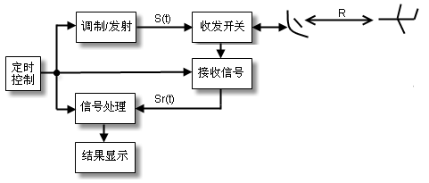

简单脉冲雷达系统框图

雷达发射机的任务是产生符合要求的雷达波形（Radar Waveform），然后经馈线和收发开关由发射天线辐射出去，遇到目标后，电磁波一部分反射，经接收天线和收发开关由接收机接收，对雷达回波信号做适当的处理就可以获知目标的相关信息。

假设理想点目标与雷达的相对距离为*R*，为了探测这个目标，雷达发射信号,电磁波以光速向四周传播，经过时间后电磁波到达目标，照射到目标上的电磁波可写成：。电磁波与目标相互作用，一部分电磁波被目标散射，被反射的电磁波为，其中为目标的雷达散射截面（Radar Cross Section ,简称RCS），反映目标对电磁波的散射能力。再经过时间后，被雷达接收天线接收的信号为。

如果将雷达天线和目标看作一个系统，便得到下图的等效，而且这是一个LTI（线性时不变）系统。

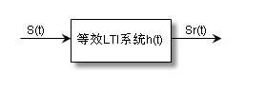

雷达等效于LTI系统

等效LTI系统的冲击响应可写成:



M表示目标的个数，是目标散射特性，是光速在雷达与目标之间往返一次的时间，



式中，为第i个目标与雷达的相对距离。

雷达发射信号经过该LTI系统，得输出信号(即雷达的回波信号)：



那么，怎样从雷达回波信号提取出表征目标特性的(表征相对距离)和(表征目标反射特性)呢？常用的方法是让通过雷达发射信号的匹配滤波器为：



于是，



对上式进行傅立叶变换：



如果选取合适的，使它的幅频特性为常数，那么上式可写为：



其傅立叶反变换为：



中包含目标的特征信息和。从 中可以得到目标的个数M和每个目标相对雷达的距离：



这也是线性调频（LFM）脉冲压缩雷达的工作原理。

#### 1.2 线性调频（LFM）信号

脉冲压缩雷达能同时提高雷达的作用距离和距离分辨率。这种体制采用宽脉冲发射以提高发射的平均功率，保证足够大的作用距离；而接收时采用相应的脉冲压缩算法获得窄脉冲，以提高距离分辨率，较好的解决雷达作用距离与距离分辨率之间的矛盾。脉冲压缩雷达最常见的调制信号是线性调频（Linear Frequency Modulation）信号,接收时采用匹配滤波器（Matched Filter）压缩脉冲。

LFM信号(也称Chirp 信号)的数学表达式为：



式中为载波频率，为矩形信号，



，是调频斜率，于是，信号的瞬时频率为，如图：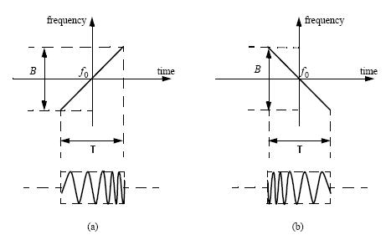

典型的chirp信号：（a）up-chirp(K>0)（b）down-chirp(K<0)



线性调频信号匹配相关的原理

将上式中的up-chirp信号重写为：



式中，



是信号*s*(*t*)的复包络。由傅立叶变换性质，*S*(*t*)与s(*t*)具有相同的幅频特性，只是中心频率不同而以，因此，Matlab仿真时，只需考虑S(*t*)。

**例题**：假设信号时长为0.001s，带宽为10MHz，采样率是10倍带宽，现有两个目标，一个距离发射位置10km，另一个距离发射位置10.1km，接收信号幅度相差50倍。首先，判断雷达系统能否分辨出两个目标，并通过加hanning窗提高对弱信号的分辨能力。

clear;

T=1e-3;%%信号时长

B=10e6;%%带宽

K=B/T;%%调频率

fs=100e6;%%采样频率

c=3e8;%%光速

t=-T/2:1/fs:T/2-1/fs;

sig=exp(j*2*pi*(0.5*K*t.^2));%%发射信号

R1=1e4;%%距离1

R2=1.01e4;%%距离2

tau1=2*R1/c;%%时延1

tau2=2*R2/c;%%时延2

r=t*c/2;%%距离

recv=exp(j*2*pi*(0.5*K*(t-tau1).^2))+0.02*exp(j*2*pi*(0.5*K*(t-tau2).^2));%%接收信号

mix=ifft(fft(recv).*conj(fft(sig)));%%相关性

subplot(121);plot(r,db(fftshift(mix)));

xlim([R1-2000,R1+2000]);

recv1=recv.*(hanning(size(t,2)))';%%时域加窗

mix1=ifft(fft(recv1).*conj(fft(sig)));%%相关性

subplot(122);plot(r,db(fftshift(mix1)));

xlim([R1-2000,R1+2000]);

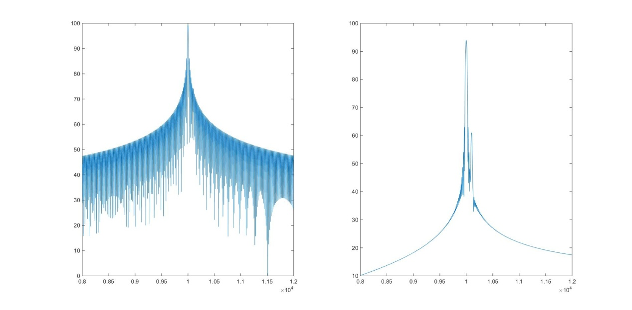

## 三、实验内容

**1、了解脉冲压缩雷达的基本工作原理，掌握距离分辨率的概念。假设chirp脉 冲压缩雷达信号**的带宽30 MHz，脉宽为10us，脉冲重复周期为80us， 采样率为10倍带宽。现有相距10m的两个目标，功率相差13.4dB，通过对脉冲压缩的**本地信号时域加窗**的方法，提高对弱目标的分辨能力。

2、学习恒虚警检测的技术，在加噪声的环境下测试单个信号的检测概率。

**注：**

这里要注意功率与目标幅值关系的换算，注意：13.4dB是雷达信号主瓣和第一副瓣的功率下降量，这里探究的是微弱信号和副瓣重叠时，目标难以区分的问题，通过**时域加窗滤波**可以解决。